Отчёт о работе

**Мурыгинской детской библиотеки-филиала**

по Декаде краеведческой книги (2-12 октября 2017 г.)

В период проведения Декады краеведческой книги в Мурыгинской детской библиотеке – филиале прошли мероприятия краеведческой тематики, подготовлено множество ярких и содержательных выставок литературы.

2 октября для подростков мы подготовили выставку-знакомство **«Всё начинается с добра»**, посвящённую творчеству нашего знаменитого писателя-земляка А.А. Лиханова. Представили 14 книг, выдали 5 книг. Ознакомлено 35 человек.

4 октября вниманию младших школьников представили выставку-открытие **«Сказочник, поэт, фольклорист»** по творчеству вятского писателя Л.В. Дьяконова. Представлено 3 книги, выдано 2. Ознакомлено 35 человек.

6 октября 2017 г. состоялось поэтическое интервью **«Настроение – осень…»** с замечательной мурыгинской поэтессой Валентиной Викторовной Новиковой.

Учащиеся 8-а класса познакомились и с удовольствием пообщались с Валентиной Викторовной, узнали, как начинался её творческий путь, как рождаются такие душевные строки, что её вдохновляет, какие творческие планы впереди. Все были очарованы стихами, которые прочла сама поэтесса: «Словно жарким огнём обожгло те рябинки», «На земле ковёр из листьев», «Подметает ветер листьями дорожки» и многие другие.  
В заключении мероприятия все участники поблагодарили Валентину Викторовну за интересную беседу, пожелали ей новых произведений, вдохновения, крепкого здоровья. Приняли участие 31 человек.

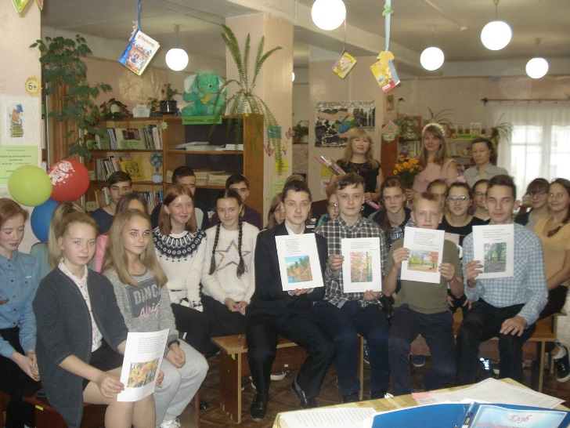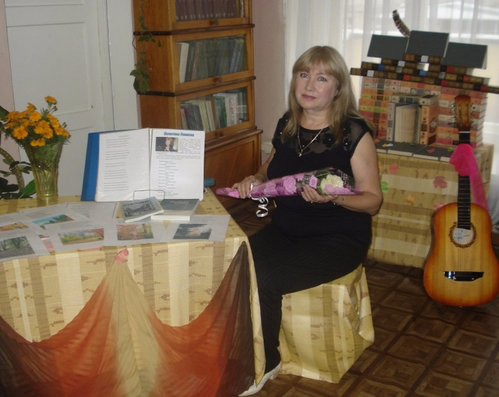

К данному мероприятию была подготовлена выставка – настроение **«Осень, осень, подожди ещё немножко!»,** на которой представили книги и периодические издания, в которых напечатаны стихи В.В. Новиковой. Представлено 4 книги и 3 газетные публикации, выдано 3 книги. Ознакомлено 50 человек.

9 октября была оформлена яркая выставка-портрет **«Рыцарь мечты»,** посвящённая творчеству знаменитого писателя, нашего земляка А.С. Грина. Представлено 7 книг, выдано 4 книги. Ознакомлено 25 человек.

10 октября вниманию наших читателей была представлена выставка-знакомство **«Циолковский – это целый мир»** к юбилею известного учёного К.Э. Циолковского. Представили 6 книг, выдали 2. Ознакомлено 30 человек.

